Андреева Наталья. 11 лет. с. Песочнодубровка Кожевниковского районаТО

«Мулловинский Исполин»
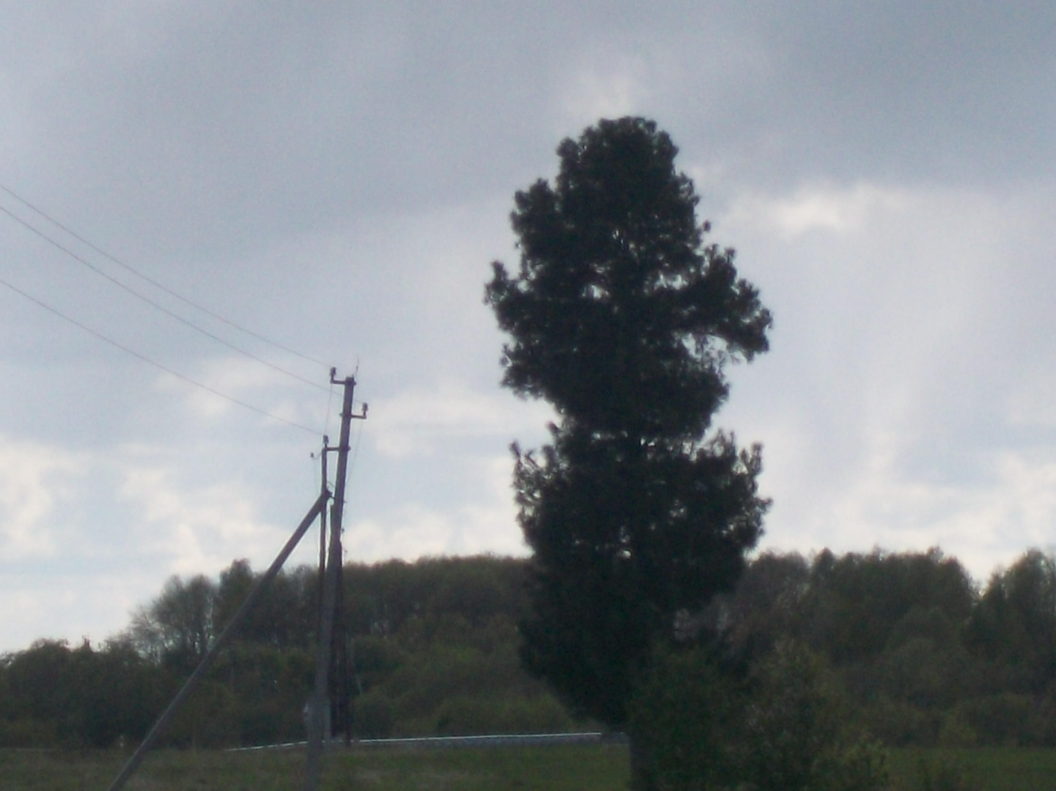

Я живу в маленькой сибирской деревушке, называется она Муллова. Ничем особенно она не славится. Обыкновенная деревня, как и многие деревни. Обыкновенные люди живут в ней. Но есть всё-таки в ней отличие.
При въезде в деревню по левой стороне одиноко стоит кедр. Люди его называют любовно – «Исполин», за его мощь и великолепие. Почему же люди так гордятся этими деревьями? Какое значение имеет кедр в жизни людей? Бабушка мне рассказала, что из кедровых орехов сибиряки готовили «растительные сливки», которые по жирности вдвое превосходят коровьи и с давних пор используют в лечебных целях.
А прадедушка о кедровой смоле поведал мне, что она тоже обладает лечебными свойствами, рассказал, что во время Великой Отечественной войны сам лечил свои раны.
А каков воздух в кедровом лесу, он чист и целебен. Даже в пасмурную погоду можно часами гулять по лесу и дышать смолистым ароматом. Кедровые насаждения - это экологическая среда, в которой созданы благоприятные условия для обитания многих ценных зверей и птиц.
Летом не далеко от одинокого кедра в лесочке мы нашли маленький тоненький кедрик. На него упала большая ветка осины. Ветку мы убрали, а деревце приподняли и подставили под него опору, найденную рядом палку, чтобы выпрямился. «Живи, кедерка, поднимайся ввысь!» - пожелали мы ему…

